Жили-были муж да жена. Детей у них было всего двое — дочка Малашечка да сынок Ивашечка. Малашечке было годков десяток или поболе, а Ивашечке всего пошел третий.
Отец и мать в детях души не чаяли и так уж избаловали! Коли дочери что наказать надо, то они не приказывают, а просят. А потом ублажать начнут:
— Мы-де тебе и того дадим и другого добудем!
А уж как Малашечка испривереднилась, так такой другой не то что на селе, чай, и в городе не было! Ты подай ей хлебца не то что пшеничного, а сдобненького, — на ржаной Малашечка и смотреть не хочет!
А испечет мать пирог-ягодник, так Малашечка говорит:
"Кисел, давай медку!" Нечего делать, зачерпнет мать на ложку меду и весь на дочернин кусок ухнет. Сама же с мужем ест пирог без меду: хоть они и с достатком были, а сами так сладко есть не могли.
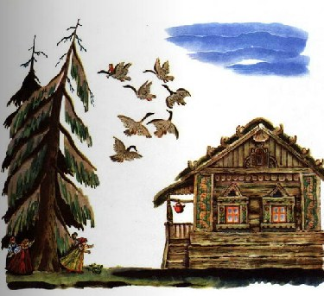
Вот раз понадобилось им в город ехать, они и стали Малашечку ублажать, чтобы не шалила, за братом смотрела, а пуще всего, чтобы его из избы не пускала.
— А мы-де тебе за это пряников купим, да орехов каленых, да платочек на голову, да сарафанчик с дутыми пуговками. — Это мать говорила, а отец поддакивал.
Дочка же речи их в одно ухо впускала, а в другое выпускала.
Вот отец с матерью уехали. Пришли к ней подруги и стали звать посидеть на травке-муравке. Вспомнила было девочка родительский наказ, да подумала: "Не велика беда, коли выйдем на улицу!" А их изба была крайняя к лесу.
Подруги заманили ее в лес с ребенком — она села и стала брату веночки плесть. Подруги поманили ее в коршуны поиграть, она пошла на минутку, да и заигралась целый час.
Вернулась к брату. Ой, брата нет, и местечко, где сидел, остыло, только травка помята.
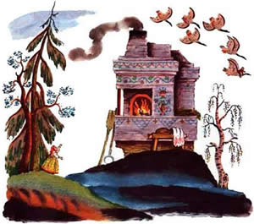
Что делать? Бросилась к подругам, — та не знает, другая не видела. Взвыла Малашечка, побежала куда глаза глядят брата отыскивать: бежала, бежала, бежала, набежала в поле на печь.
— Печь, печурка! Не видала ли ты моего братца Ивашечку?
А печка ей говорит:
— Девочка-привередница, поешь моего ржаного хлеба, поешь, так скажу!
— Вот, стану я ржаной хлеб есть! Я у матушки да у батюшки и на пшеничный не гляжу!
— Эй, Малашечка, ешь хлеб, а пироги впереди! — сказала ей печь.
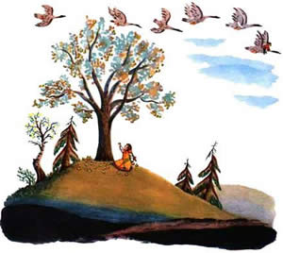
Малашечка рассердилась и побежала далее. Бежала, бежала, устала, — села под дикую яблоню и спрашивает кудрявую:
— Не видала ли, куда братец Ивашечка делся?
А яблоня в ответ:
— Девочка-привередница, поешь моего дикого, кислого яблочка — может статься, тогда и скажу!
— Вот, стану я кислицу есть! У моих батюшки да матушки садовых много — и то ем по выбору!
Покачала на нее яблоня кудрявой вершиной да и говорит:
— Давали голодной Маланье оладьи, а она говорит: "Испечены неладно!"
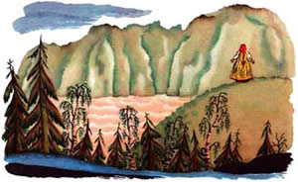
Малаша побежала далее. Вот бежала она, бежала, набежала на молочную реку, на кисельные берега и стала речку спрашивать:
— Речка-река! Не видала ли ты братца моего Ивашечку?
А речка ей в ответ:
— А ну-ка, девочка-привередница, поешь наперед моего овсяного киселька с молочком, тогда, быть может, дам весточку о брате.
— Стану я есть твой кисель с молоком! У моих у батюшки и у матушки и сливочки не в диво!
— Эх, — погрозилась на нее река, — не брезгай пить из ковша!
Побежала привередница дальше. И долго бежала она, ища Ивашечку; наткнулась на ежа, хотела его оттолкнуть, да побоялась наколоться, вот и вздумала с ним заговорить:
— Ежик, ежик, не видал ли ты моего братца? А ежик ей в ответ:
— Видел я, девочка, стаю серых гусей, пронесли они в лес на себе малого ребенка в красной рубашечке.
— Ах, это-то и есть мой братец Ивашечка! — завопила девочка-привередница. — Ежик, голубчик, скажи мне, куда они его пронесли?
Вот и стал еж ей сказывать: что-де в этом дремучем лесу живет Яга-Баба, в избушке на курьих ножках; в послугу наняла она себе серых гусей, и что она им прикажет, то гуси и делают.
И ну Малашечка ежа просить, ежа ласкать:
— Ежик ты мой рябенький, ежик игольчатый! Доведи меня до избушки на курьих ножках!
— Ладно, — сказал он и повел Малашечку в самую чашу, а в чаще той все съедобные травы растут: кислица да борщовник, по деревьям седая ежевика вьется, переплетается, за кусты цепляется, крупные ягодки на солнышке дозревают.
"Вот бы поесть!" — думает Малашечка, да уж до еды ли ей! Махнула на сизые плетенницы и побежала за ежом. Он привел ее к старой избушке на курьих ножках.
Малашечка заглянула в отворенную дверь и видит — в углу на лавке Баба Яга спит, а на прилавке Ивашечка сидит, цветочками играет.
Схватила она брата на руки да вон из избы!
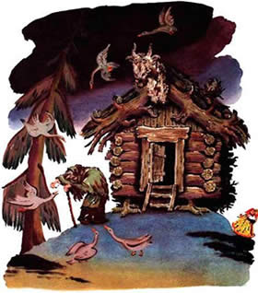
А гуси-наемники чутки. Сторожевой гусь вытянул шею, гагакнул, взмахнул крыльями, взлетел выше дремучего леса, глянул вокруг и видит, что Малашечка с братом бежит. Закричал, загоготал серый гусь, поднял все стадо гусиное, а сам полетел к Бабе Яге докладывать. А Баба Яга — костяная нога так спит, что с нее пар валит, от храпа оконницы дрожат. Уж гусь ей в то ухо и в другое кричит — не слышит! Рассердился щипун, щипнул Ягу в самый нос. Вскочила Баба Яга, схватилась за нос, а серый гусь стал ей докладывать:
— Баба Яга — костяная нога! У нас дома неладно, что-то сделалось — Ивашечку Малашечка домой несет!
Тут Баба Яга как расходилась:
— Ах вы трутни, дармоеды, из чего я вас пою, кормлю! Вынь да положь, подайте мне брата с сестрой!
Полетели гуси вдогонку. Летят да друг с дружкою перекликаются. Заслышала Малашечка гусиный крик, подбежала к молочной реке, кисельным берегам, низенько ей поклонилась и говорит:
— Матушка река! Скрой, схорони ты меня от диких гусей! А река ей в ответ:
— Девочка-привередница, поешь наперед моего овсяного киселя с молоком.
Устала голодная Малашечка, в охотку поела мужицкого киселя, припала к реке и всласть напилась молока. Вот река и говорит ей:
— Так-то вас, привередниц, голодом учить надо! Ну, теперь садись под бережок, я закрою тебя.
Малашечка села, река прикрыла ее зеленым тростником; гуси налетели, покрутились над рекой, поискали брата с сестрой да с тем и полетели домой.
Рассердилась Яга пуще прежнего и прогнала их опять за детьми. Вот гуси летят вдогонку, летят да меж собой перекликаются, а Малашечка, заслыша их, прытче прежнего побежала. Вот подбежала к дикой яблоне и просит ее:
— Матушка зеленая яблонька! Схорони, укрой меня от беды неминучей, от злых гусей! А яблоня ей в ответ:
— А поешь моего самородного кислого яблочка, так, может статься, и спрячу тебя!
Нечего делать, принялась девочка-привередница дикое яблоко есть, и показался дичок голодной Малаше слаще наливного садового яблочка.
А кудрявая яблонька стоит да посмеивается:
— Вот так-то вас, причудниц, учить надо! Давеча не хотела и в рот взять, а теперь ешь над горсточкой!
Взяла яблонька, обняла ветвями брата с сестрой и посадила их в середочку, в самую густую листву.

Прилетели гуси, осмотрели яблоню — нет никого! Полетели еще туда, сюда да с тем к Бабе Яге и вернулись.
Как завидела она их порожнем, закричала, затопала, завопила на весь лес:
— Вот я вас, трутней! Вот я вас, дармоедов! Все перышки ощиплю, на ветер пущу, самих живьем проглочу!
Испугались гуси, полетели назад за Ивашечкой и Малашечкой. Летят да жалобно друг с дружкой, передний с задним, перекликаются:
— Ту-та, ту-та? Ту-та не-ту!
Стемнело в поле, ничего не видать, негде и спрятаться, а дикие гуси все ближе и ближе; а у девочки-привередницы ножки, ручки устали — еле плетется.
Вот видит она — в поле та печь стоит, что ее ржаным хлебом потчевала. Она к печи:
— Матушка печь, укрой меня с братом от Бабы Яги!
— То-то, девочка, слушаться бы тебе отца-матери, в лес не ходить, брата не брать, сидеть дома да есть, что отец с матерью едят! А то "вареного не ем, печеного не хочу, а жареного и на дух не надо!"
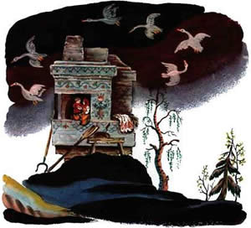
Вот Малашечка стала печку упрашивать, умаливать: вперед-де таково не буду!
— Ну, посмотрю я. Пока поешь моего ржаного хлебца!
С радостью схватила его Малашечка и ну есть да братца кормить!
— Такого-то хлебца я отроду не видала — словно пряник-коврижка!
А печка, смеючись, говорит:
— Голодному и ржаной хлеб за пряник идет, а сытому и коврижка вяземская не сладка! Ну, полезай теперь в устье — сказала печь, — да заслонись заслоном.
Вот Малашечка скоренько села в печь, затворилась заслоном, сидит и слушает, как гуси все ближе подлетают, жалобно друг дружку спрашивают:
— Ту-та, ту-та? Ту-та не-ту!
Вот полетали они вокруг печки. Не нашед Малашечки, опустились на землю и стали промеж себя говорить: что им делать? Домой ворочаться нельзя: хозяйка их живьем съест. Здесь остаться также не можно: она велит их всех перестрелять.
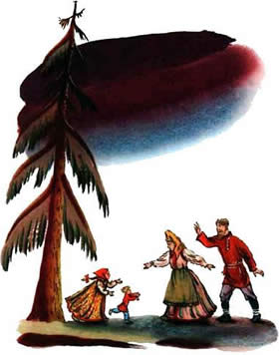
— Разве вот что, братья, — сказал передовой вожак, — вернемся домой, в теплые земли, — туда Бабе Яге доступа нет!
Гуси согласились, снялись с земли и полетели далеко-далеко, за синие моря.
Отдохнувши, Малашечка схватила братца и побежала домой, а дома отец с матерью все село исходили, каждого встречного и поперечного о детях спрашивали; никто ничего не знает, лишь только пастух сказывал, что ребята в лесу играли.
Побрели отец с матерью в лес да подле села на Малашечку с Ивашечкой и наткнулись.
Тут Малашечка во всем отцу с матерью повинилась, про все рассказала и обещала вперед слушаться, не перечить, не привередничать, а есть, что другие едят.
Как сказала, так и сделала, а затем и сказке конец.
Иллюстрации В.Конашевича.

